**Enhed af forskellighed**

**Oplæg til fordybelse**

**1 Bibelens korte skabelsesfortællingen: Et menneske er en enhed af tre forskellige dele**

Bibelen har ud over skabelsesberetningen en meget kort fortælling om menneskets skabelse:

Første Mosebog kap. 2, vers 7:

Da formede Gud Herren mennesket af jord og blæste livsånde i hans næsebor, så mennesket blev et levende væsen.

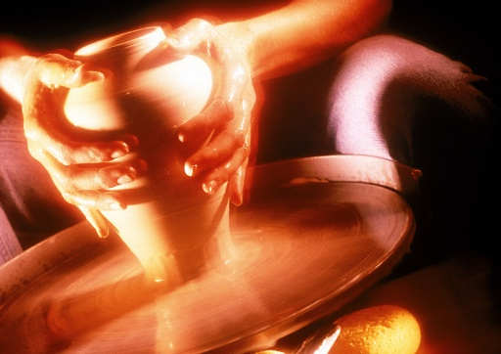

Det første menneske hed Adam. Ordet Adam er beslægtet med ordet jord på hebraisk, så Adam betyder noget i retningne af ”jord-mennesket”.

At skabe er i fortællingen at formgive og livgive

Et menneske er en enhed af disse tre forskelligheder

1. Jord 🡪 STOF måler og vejer noget
2. Form 🡪 STOF/ÅND har en størrelse, men vejer ingenting, er noget andet end stof
3. Livsånde 🡪 ÅND måler og vejer ingenting, er noget andet end stof

Jord + form + livsånde 🡪 et menneske

Når et menneske dør og begraves, går det den modsatte vej: Først mistes livsånden (man udånder), så forsvinder formen, og så bliver man til jord igen. Du kender sikkert denne formulering fra folkekirkens begravelsesritual: ”Af jord er du kommet, til jord skal du blive”.

**2 Bibelens kønsfortælling: Både enhed og tohed**

Skabelsesberetningen indeholder dette interessante vers:

Første Mosebog kap 1, vers 27:

Gud skabte mennesket i sit billede; i Guds billede skabte han **det**, som mand og kvinde skabte han **dem**.

Først er der ét menneske (det/ental), og derefter er der to/flertal: Mand/han og kvinde/hun. Mennesket er to køn. En enhed og en tohed. Verset kunne også oversættes: ”Som han og hun skabte han dem.”

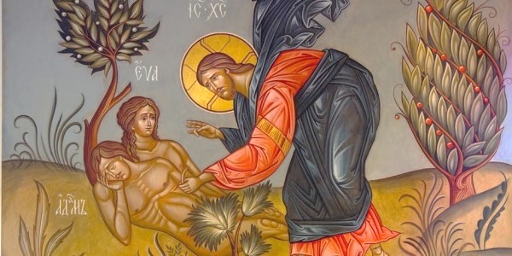

Læg mærke til at der øverst er to kropsenheder og nederst ved benene kun to ben. Enheden er ved at blive til en to-hed. Herren holder Adams ribben i sin hånd. På den måde symboliserer fortællingen mennesket som enhed og tohed. Se 1. Mosebog kap, 2, vers 21-24.

**3 Mennesket som stof og ånd**

Man kan ikke forklare, hvad det er at være et menneske uden at bruge mindst to begreber, som er vidt forskellige. Så forskellige, at det er umuligt at forstå, hvordan de kan være en enhed. Det har til alle tider været et mysterium. I filosofien bruger man udtrykket: sjæl-legeme-problemet.

Problemet er at forklare det, vi er. Virkeligheden (at være menneske) og sproget om at være menneske har det åbenbart problematisk med hinanden!

Sjæl-legeme-problemet møder man også andre steder, fx når man diskuterer, om et menneske har en fri vilje, eller om et menneske er styret af naturlove, dvs. at vi er nødt til at gøre, det vi gør, og ikke kan undgå det. Frihed har symbolet gul og naturlovens styrende mangt har symbolet blå.

Vi påstår nu, at vi er begge dele, og at det slet ikke dur, hvis man siger, at et menneske enten er frit eller bundet. Et menneske er netop begge dele.

Et plat eksempel:

Hvis du spiser meget kål, så er der en *naturlov*, som bestemmer i dine tarme, at du får meget luft (!!!) i maven, men du har stadig en *frihed*, så du vil komme til at føle dig både skyldig og flov, hvis du ikke bruger din viljes frihed og forlader selskabet i tide!!!

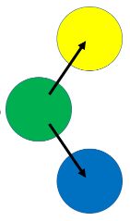**Frihed**

**Naturlov**

Frihed – nødvendighed

* Friheden er, at mennesket ikke er nødt til at gøre noget bestemt
* Naturlove er alt det, som sker med mennesket med nødvendighed
* I det ene øjeblik har vi frihed og i det næste øjeblik bestemmer naturloven

Eksempel:

* Du bestemmer selv om og hvornår du vil springe ud af flyvemaskinen iført din faldskærm
* Du bestemmer *ikke* selv, hvordan du kommer ned. Det gør mest af alt tyngdeloven og vindforholdene

**4 Et menneske er en ufattelig blanding**

Et menneske er en ufattelig blanding af STOF og ÅND. Noget af os er mest stof, noget andet er mest ånd. Det er vist ved hjælp af fire farver: gul, orange, grøn, blå. Gul er nærmest hvid, som er ånd, og blå er nærmest sort, som er stof. Gul symboliserer derfor bevidstheden, som er det i mennesket, der har mindst med stof at gøre. Og modsat er blå symbol for kroppen, der er det i os, som har mindst med bevidsthed at gøre.

Imellem gul og blå er orange symbol for følelser, og grøn er symbol for sansning. Man kan ikke sige, at en følelse hører til et bestemt sted i kroppen. Følelser er derimod tæt på bevidstheden. Derimod er sansning tættere på kroppen, fordi sansning begynder i et sanseorgan med en fysisk påvirkning, og når den fysiske påvirkning bliver lavet om til en lille elektrisk impuls og gennem nervetrådene når frem til hjernen, så sker der en ubegribelig forvandling. Noget elektrisk bliver til et bevidsthedsfænomen: lys, farver, lyde, lugte, smag og følefornemmelser.

ÅND

_______________________________________________________________________________________



BEVIDSTHED: tænkning, sprog, vilje, selvbevidsthed, intuition

(mest ånd)

FØLELSE: glæde, vrede, frygt, sorg, afsky

(meget gult = mest bevidsthed)

SANSNING: syn (lys, farver), hørelse, lugt, smag, smerte/velbehag, balance

(blanding af gul og blå, bevidsthed og krop)

KROP: bevægelse, fordøjelse, forplantning, nervesystem, hjerne, ånding, blodkredsløb, hud

(mest stof)

STOF

Jo bedre du forstår, at et menneske ikke kun er noget fysisk, kemisk og stofligt, jo mere gir det mening at sige, at meningen med livet og hele sandheden og et menneske selvfølgelig ikke kan findes ved hjælp af naturvidenskaben alene. Jo mere bliver åndsvidenskab og religion nødvendige fag.

***Det kunne du måske lave en problemformulering om?***

**5 Måles – ikke måles**

Kan ikke måles, tælles eller vejes. Ånd kan ikke måles, tælles og vejes.

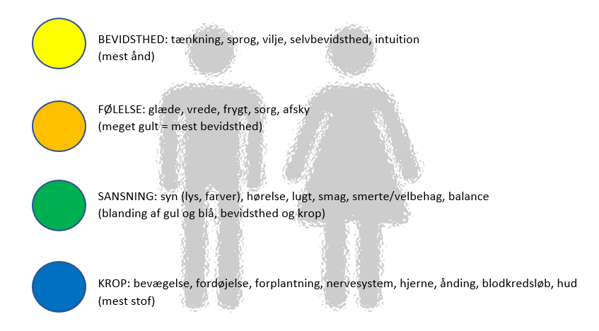

Kan måles, tælles og vejes. Stof kan måles, tælles og vejes.

* Bevidsthedens fænomener er ikke i sig selv molekyler og nervetråde, men bevidstheden kan kun eksistere i kraft af hjernen
* Følelser kan ikke tælles, måles og vejes, men man kan alligevel tale om en *stor* glæde eller en *stor* sorg
* Sansning er delvist noget fysisk og delvist noget bevidsthedsmæssigt. Farver er fx elektromagnetiske bølger, men rød, gul, grøn og blå bliver først til i bevidstheden
* Kroppen er molekyler (stof), men er også en enestående orden, en organisme og en samlet enhed og helhed, som er noget mere end menneskets stof

**6 Det negative ved naturvidenskabens dominans**

Naturvidenskaben har været en meget stor succes med opdagelser af mange naturlove, og af det største og det mindste. Selv om meget i universet endnu er ukendt, har vi de sidste 500 år målt, talt og vejet verden og fået den fysiske verden udforsket og samlet i et stort overblik ved hjælp af matematiske udtryk og formler. Naturvidenskaben har givet os tekniske løsninger, der vil kunne gøre det muligt at skaffe mad nok til 10 mia. mennesker på jorden og løse energi- og klimakrisen, hvis vi vil, - og hvis vi samtidig kan undgå at føre ødelæggende krige og brænde hinandens marker af.

Naturvidenskab beskæftiger sig kun med det, der kan måles, tælles og vejes og således gøres til tal og matematik. Naturvidenskab beskæftiger sig ikke med ånd og bevidsthed, for det kan ikke måles, tælles og vejes.

Hvis vi kun er optaget af naturvidenskaben, glemmer vi meget let den anden halvdel af virkeligheden: Ånd, værdier, bevidsthed, følelser, æstetik og etik. Det vil let gøre os afstumpede i forståelsen af at være et menneske.

Derfor er emnet ”at være menneske” så vigtigt, så den anden halvdel af virkeligheden bliver hørt og forstået, og så du lærer at kunne udtrykke og forklare, hvad bevidsthed, ånd og værdier er.

7 Citat af Grundtvig

***”Mennesket er …et guddommeligt Eksperiment, der viser, hvordan Aand og Støv kan gennemtrænge hinanden, og forklares i en fælles guddommelig Bevidsthed.”***

(Fra fortalen til Nordens Mytologi fra 1832)

**??? til fordybelse**

* ***Hvad er forskellen på stof og ånd, og hvilken betydning har bevidstheden for ”at være menneske”?***
* ***Uddyb, hvad bevidsthed er, og forklar også forskelle mellem et dyrs og et menneske bevidsthed.***
* ***Forklar hvad det vil sige, at et menneske både er frihed og naturlov.***
* ***Hvorfor er det et problem, at naturvidenskaben har haft så stor en succes de sidste 500 år?***